**LAPORAN PRAKTIKUM**

**PEMROGRAMAN WEB I**

**MODUL 1**



**Dasar-Dasar HTML**

**Oleh:**

**Aulia Az Zahra NIM. 2410817120021**

**PROGRAM STUDI TEKNOLOGI INFORMASI**

**FAKULTAS TEKNIK**

**UNIVERSITAS LAMBUNG MANGKURAT**

**APRIL 2025**

# LEMBAR PENGESAHAN

**LAPORAN PRAKTIKUM PEMROGRAMAN WEB II**

**MODUL 1**

Laporan Praktikum Pemrograman Web I Modul 1: Dasar-Dasar HTML ini disusun sebagai syarat lulus mata kuliah Praktikum Pemrograman Web I. Laporan Praktikum ini dikerjakan oleh:

Nama Praktikan : Aulia Az Zahra

NIM : 2410817120021

|  |  |
| --- | --- |
| Menyetujui,  Asisten Praktikum  Muhammad Rizky  NIM. 2310817310011 | Mengetahui,  Dosen Penanggung Jawab Praktikum  Nurul Fathanah Mustamin S.Pd., M.T.  NIP. 199110252019032018 |

# DAFTAR ISI

LEMBAR PENGESAHAN 2

DAFTAR ISI 3

DAFTAR GAMBAR 4

DAFTAR TABEL 6

SOAL 1 Paragraf dan line break 7

A. Source Code 7

B. Output Program 8

C. Pembahasan 9

SOAL 2 Background color dan heading 10

A. Source Code 10

B. Output Program 11

C. Pembahasan 12

SOAL 3 Baris horisontal dan komentar tersembunyi 13

A. Source Code 13

B. Output Program 14

C. Pembahasan 15

SOAL 4 Pemformatan teks 16

A. Source Code 16

B. Output Program 17

C. Pembahasan 18

SOAL 5 Teks yang di-preformat 19

A. Source Code 19

B. Output Program 20

C. Pembahasan 20

SOAL 6 Arah teks dan quotation 21

A. Source Code 21

B. Output Program 22

C. Pembahasan 23

SOAL 7 List unordered dan ordered 24

A. Source Code 24

B. Output Program 25

C. Pembahasan 26

SOAL 8 Jenis -jenis list ordered 27

A. Source Code 27

B. Output Program 29

C. Pembahasan 30

SOAL 9 Jenis-jenis list unoredered 31

A. Source Code 31

B. Output Program 32

C. Pembahasan 33

SOAL 10 List bersarang dan list definisi 34

A. Source Code 34

B. Output Program 35

C. Pembahasan 36

TAUTAN GIT 37

# DAFTAR GAMBAR

Gambar 1 Screenshot Hasil Output Soal 1 8

Gambar 2 Screenshot Hasil Output Soal 2 11

Gambar 3 Screenshot Hasil Output Soal 3 14

Gambar 4 Screenshot Hasil Output Soal 4 17

Gambar 5 Screenshot Hasil Output Soal 5 20

Gambar 6 Screenshot Hasil Output Soal 6 22

Gambar 7 Screenshot Hasil Output Soal 7 25

Gambar 8 Screenshot Hasil Output Soal 8 29

Gambar 9 Screenshot Hasil Output Soal 9 32

Gambar 10 Screenshot Hasil Output Soal 10 35

# DAFTAR TABEL

Table 1 Source Code HTML Soal 1 8

Table 2 Source Code HTML Soal 2 10

Table 3 Source Code HTML Soal 3 13

Table 4 Source Code HTML Soal 4 16

Table 5 Source Code HTML Soal 5 19

Table 6 Source Code HTML Soal 6 22

Table 7 Source Code HTML Soal 7 24

Table 8 Source Code HTML Soal 8 28

Table 9 Source Code HTML Soal 9 32

Table 10 Source Code HTML Soal 10 34

# SOAL 1 Paragraf dan line break

## Source Code

|  |  |
| --- | --- |
| 1  2  3  4  5  6  7  8  9  10  11  12  13  14  15  16  17  18  19  20  21  22  23  24  25  26  27  28  29 | <html>  <head>      <title> Belajar Web </title>   </head>   <body>      <p>      Paragraf ini            mengandung           banyak spasi        dan baris                      dalam kode       sumbernya,          tetapi      browser      akan mengabaikannya.      </p>     <p>          Sedangkan yang ini memiliki             spasi panjang.      </p>      <p align = "center">          Jumlah baris dalam setiap paragraf tergantung pada ukuran window browser Anda. Bila Anda mengubah ukuran window browser, jumlah baris dalam paragraf akan berubah.      </p>      <p align = "right">          Untuk memotong <br> baris <br> dalam sebuah<br> paragraf, <br> gunakan tag br.   </p>   </body>  </html> |

Table Source Code HTML Soal 1

## Output Program

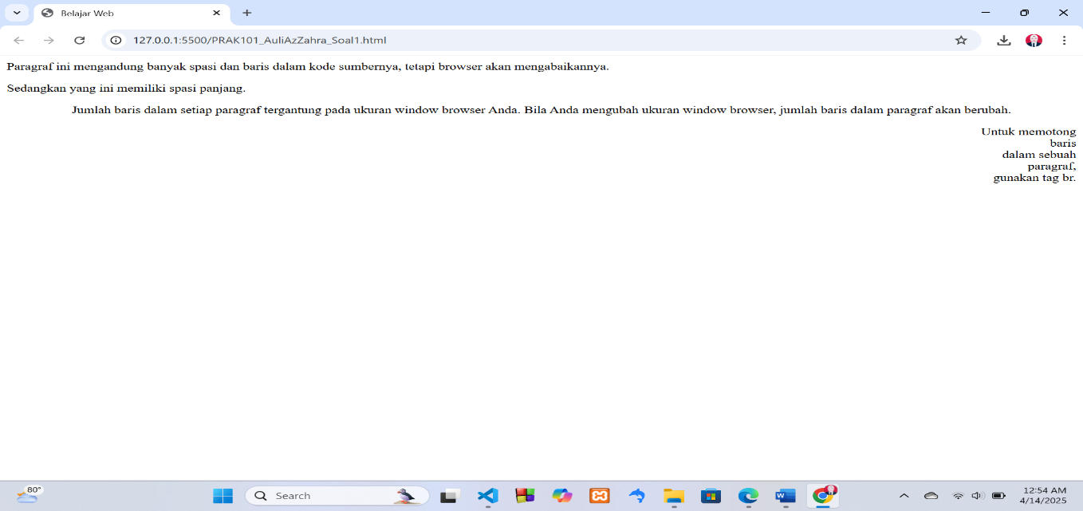

Gambar Screenshot Hasil Output Soal 1

## Pembahasan

* Pada baris 1-2: *Html*: Menandai awal dokumen HTML. *Head*: Bagian ini digunakan untuk mendeklarasikan metadata dokumen atau informasi tambahan seperti judul halaman.
* Pada Baris 3: *Title* berfungsi untuk teks di dalam tag ini akan tampil sebagai judul di tab browser.
* Pada Baris 4-5: *Body* menjadi tempat di mana isi utama dari dokumen HTML dituliskan.
* Baris 6-15 : *<p> </p>* Membuat sebuah paragraf. Meskipun di dalam kode ada banyak spasi dan baris, browser secara otomatis akan mengabaikan spasi tambahan tersebut. Spasi panjang di antara kata juga akan diabaikan oleh browser saat ditampilkan di layar.
* Baris 16-20: *align="center":* Konten paragraf ini akan diratakan ke tengah. Perataan teks bergantung pada properti ini. *align="right":* Konten paragraf ini diratakan ke kanan.
* Baris 22-23:  *</body> </html>* menutup elemen HTML

# SOAL 2 Background color dan heading

## Source Code

|  |  |
| --- | --- |
| 1  2  3  4  5  6  7  8  9  10  11  12  13  14  15  16  17  18  19  20  21  22  23  24  25 | <html>  <head>      <title> Belajar PW </title>  </head>  <body bgcolor = "yellow">      <p>      Perhatikan bahwa halaman ini seharusnya berwarna kuning.      </p>      <h1> Ini adalah heading 1 </h1>      <h2> Ini adalah heading 2 </h2>      <h3> Ini adalah heading 3 </h3>      <h4> Ini adalah heading 4 </h4>      <h5> Ini adalah heading 5 </h5>      <h6> Ini adalah heading 6 </h6>      <p> Gunakan tag heading hanya untuk membuat heading saja. Jangan menggunakan tag tersebut hanya untuk membuat tampilan huruf tebal. Gunakan tag lain untuk keperluan itu. </p>      <h1 align = "center"> Ini adalah heading </h1>      <p> Heading di atas telah diposisikan untuk berada di tengah halaman ini.</p>  </body>  </html> |

Table Source Code HTML Soal 2

## Output Program

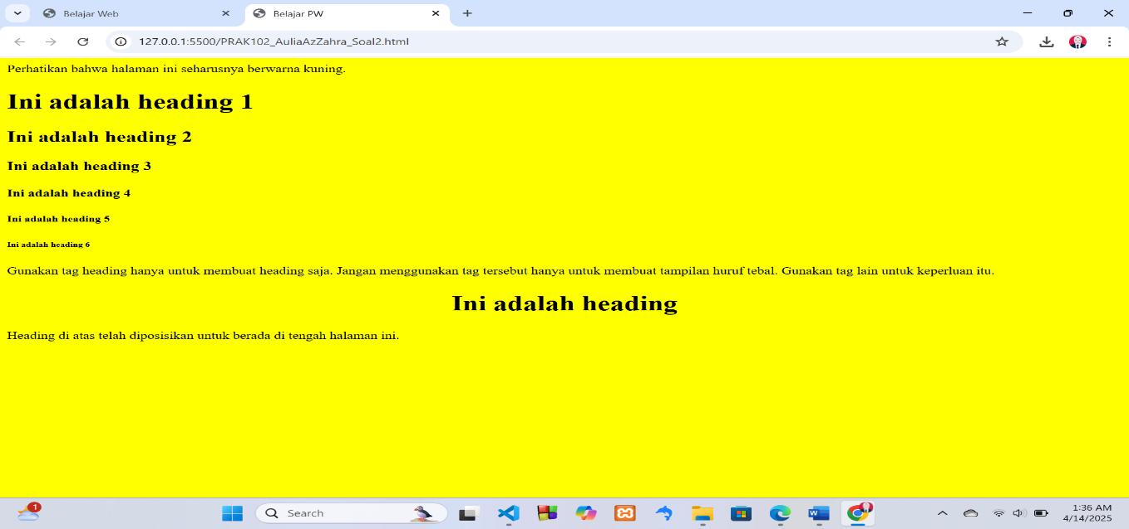

Gambar Screenshot Hasil Output Soal 2

## Pembahasan

* Pada baris 1-4: *<html></html>* Menandai awal dokumen HTML. *Head*: Bagian ini digunakan untuk mendeklarasikan metadata dokumen atau informasi tambahan seperti judul halaman.
* Pada baris 3: *Title* berfungsi untuk teks di dalam tag ini akan tampil sebagai judul di tab browser.
* Pada baris 5 dan 18: *<body></body>* yang digunakan untuk bagian badan(body) pada dokumen web, untuk mengetik elemen papda dokumen web, untuk *bgcolor= “yellow”* digunkan untuk membuat halaman pada dokumen web menajdi berwarna kuning.
* Pada baris 6, 8, 15, dan 17 terdapat *<p></p.>* yang digunakan untuk membuat paragaf baru.
* Pada baris 9-14 terdapat *<h1></h1>, <h2></h2>, <h3></h3>, <h4></h4>, <h5></h5>, dan <h6></6>* yang digunakan untuk menampikan ketebalan dan ukuran heading.
* Pada baris 16: *<h1 align=”center”></h1>* membuat heading nya berada di tengah.

# SOAL 3 Baris horisontal dan komentar tersembunyi

## Source Code

|  |  |
| --- | --- |
| 1  2  3  4  5  6  7  8  9  10  11  12  13  14  15  15  16  17  18  19 | <html>  <head>      <title> Belajar PW </title>  </head>  <body>      <p> Tag hr mendefinisikan sebuah horizontal, default-nya adalah rata tengah:</p>      <hr color = "green">      <p align = "left"> Terdapat paragraf disini </p>      <hr width = "80%" size = "10" align = "left">      <p align = "right"> Terdapat paragraf disini </p>      <hr width = "400" size = "6" align = "right" color="red">      <center>      <p> Terdapat paragraf disini </p>      </center>      <!- Ini adalah komentar yang tidak akan ditampilkan di layar browser -->  </body>  </html> |

Table Source Code HTML Soal 3

## Output Program

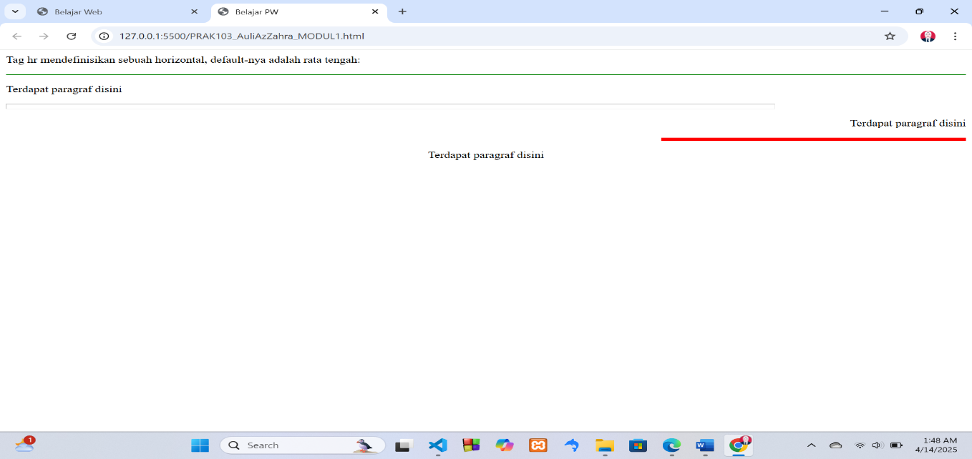

Gambar Screenshot Hasil Output Soal 3

## Pembahasan

* Pada baris 1 dan 17, 2 dan 4: *<html></html>* Menandai awal dokumen HTML. *Head* bagian ini digunakan untuk mendeklarasikan metadata dokumen atau informasi tambahan seperti judul halaman.
* Pada baris 3: *Title* berfungsi untuk teks di dalam tag ini akan tampil sebagai judul di tab browser.
* Pada baris 5 dan 16: *<body></body>* yang digunakan untuk bagian badan(body) pada dokumen web, untuk mengetik elemen papda dokumen web.
* *<P></P>* yang digunkan untuk membuat paragaf, dan berisikan penjelasan tentang *<hr>*
* Pada baris 7*: <hr color=”green”* yang digunakan untuk menampilkan garis horizontal berwarna hijau.
* Pada baris 8*: <p align=”left”>* yang membuat paragaf teks rata kiri
* Pada baris 9: *<hr width="80%" size="10" align="left">* yang digunakan untuk membuat sebuah garis horizontal dengan lebar 80% dan tebal 10 pixel dan berada pada posisi kiri.
* Pada baris 10: <p align=”right”> yang membuat paragaf teks rata kanan.
* Pada baris 11: <*hr width="400" size="6" align="right" color="red">* yang digunkan untuk membuat garis horizontal dengan lebar 40% dantebal 6 pixel dan berada pada posisi kanan berwarna merah.
* Pada baris 12-14: *<center></center>* yang digunkan untuk paragaf atau elemen didalam nya berada di tengah.
* Pada baris 15: *<!—Komentar—>* yang digunakan untuk menambahkan komentar pada kode namun tidak ditampilkan pada web.

# SOAL 4 Pemformatan teks

## Source Code

|  |  |
| --- | --- |
| 1  2  3  4  5  6  7  8  9  10  11  12  13  14  15  16  17  18  19  20  21  22 | <html>  <head>      <title> Belajar PW </title>  </head>  <body>       <b> Teks ini tebal </b>      <br>      <strong> Teks ini juga tebal </strong>      <br>      <big> Teks ini hurufnya besar </big>      <br>      <em> Teks ini miring </em>      <br>      <i> Teks ini juga miring </i>      <br>      <small> Teks ini hurufnya kecil </small>      <br>      Teks ini berisip <sub> subscript </sub>      <br>      Teks ini berisi <sup> superscript </sup>  </body>  </html> |

Table Source Code HTML Soal 4

## Output Program

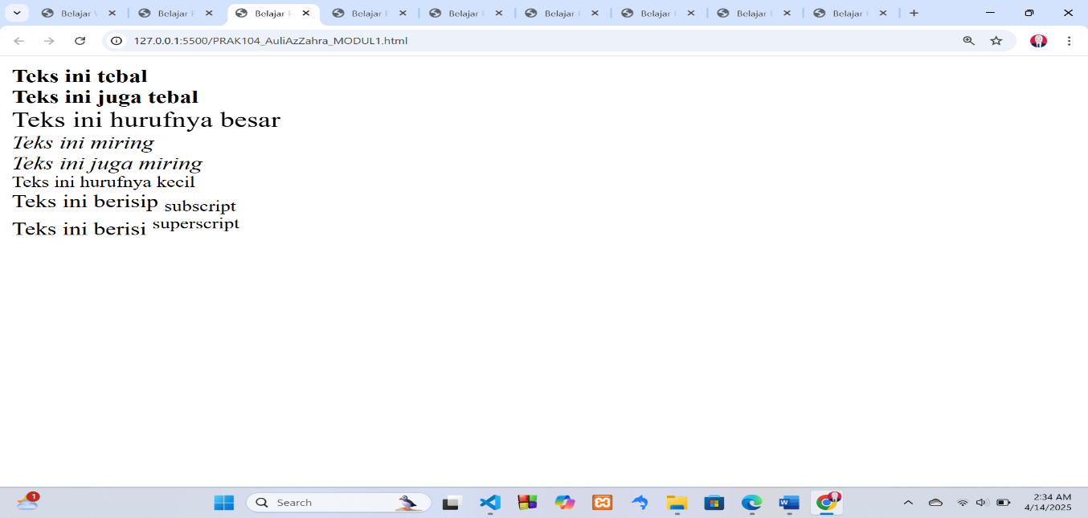

Gambar Screenshot Hasil Output Soal 4

## Pembahasan

* Pada baris 1 dan 22, 2 dan 4: *<html></html>* Menandai awal dokumen HTML. *Head* bagian ini digunakan untuk mendeklarasikan metadata dokumen atau informasi tambahan seperti judul halaman.
* Pada baris 3: *Title* berfungsi untuk teks di dalam tag ini akan tampil sebagai judul di tab browser.
* Pada baris 5 dan 21: *<body></body>* yang digunakan untuk bagian badan(body) pada dokumen web, untuk mengetik elemen papda dokumen web.
* *<br>* yang digunkan untuk membuat line.
* Pada baris 6: *<b>* yang digunakan untuk membuat teks menjadi tebal saja.
* Pada baris 8: *<strong>* yang digunakan untuk menebalkan teks yang di angkap penting
* Pada baris 10: *<big>* yang digunkan untuk memperbesar ukuran huruf teks.
* Pada baris 12: <em> yang digunkan untuk untuk membuat teks miring yang diangap penting. pada baris 14 terdapat <i> yang digunakan untuk menampilkan teks miring saja.
* Pada baris 16*: <small>* yang digunakan untuk memperkecil ukuran huruf teks.
* Pada baris 18: *<sub>* yang digunkan untuk posisi teks menjadi lebih rendah daripada teks normal.
* Pada baris 20: *<sup>* yang digunakan untuk mebuat teks lebih tinggi daipada teks normal.

# SOAL 5 Teks yang di-preformat

## Source Code

|  |  |
| --- | --- |
| 1  2  3  4  5  6  7  8  9  10  11  12  13  14  15  16  17  18  19  20  21 | <html>  <head>       <title> Belajar PW </title>  </head>  <body>  <pre>  Ini adalah  Teks yang di-preformat.  Preformat akan menampilkan spasi dan  line break apa adanya.  </pre>  <p> Tag pre cocok untuk menampilkan kode komputer di bawah ini : </p>  <pre>  for i = 1 to 10      print i  next i  </pre>  </body>  </html> |

Table Source Code HTML Soal 5

## Output Program

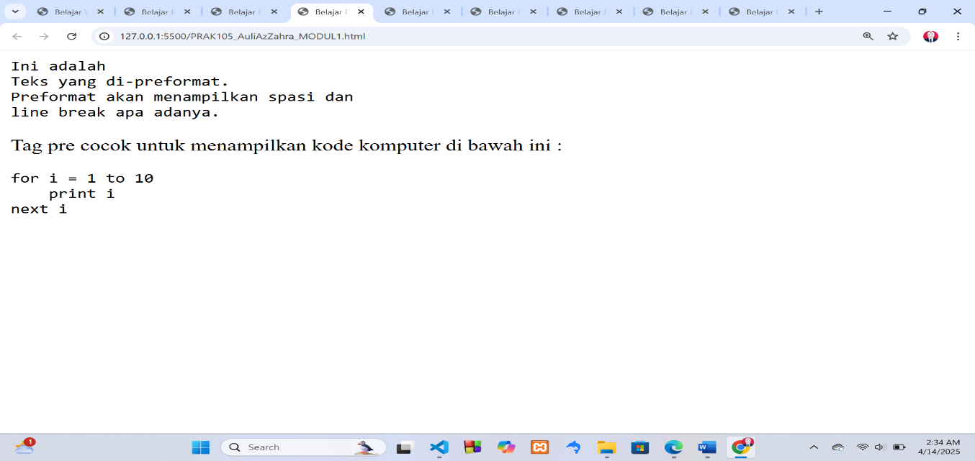

Gambar Screenshot Hasil Output Soal 5

## Pembahasan

* Pada baris 1 dan 20, 2 dan 4: *<html></html>* Menandai awal dokumen HTML. *Head* bagian ini digunakan untuk mendeklarasikan metadata dokumen atau informasi tambahan seperti judul halaman.
* Pada baris 3: *Title* berfungsi untuk teks di dalam tag ini akan tampil sebagai judul di tab browser.
* Pada baris 5 dan 19: *<body></body>* yang digunakan untuk bagian badan(body) pada dokumen web, untuk mengetik elemen papda dokumen web.
* Pada baris 6-11: *<pre></pre*> yang digunkan untuk menampikan teks preformat. Yang mempertahankan spasi dan line break apa adanya.
* Pada baris 12: *<p>* yang digunkan untuk membuat paragaf, dan baris ini juga menjelaskan apa kegunaan <pre>

# SOAL 6 Arah teks dan quotation

## Source Code

|  |  |
| --- | --- |
| 1  2  3  4  5  6  7  8  9  10  11  12  13  14  15  16  17  18  19  20  21  22  23  24  25  26  27  28  29  30  31  32  33  34  35  36 | <html>  <head>      <title> Belajar PW </title>  </head>  <body>      <p>      Bila browser Anda mendukung kemampuan bidirectional ovveride (bdo), baris berikut ini akan dituliskan dari kanan ke kiri (rtl):      </p>      <bdo dir = "rtl">      Anggap saja ini tulisan Arab      </bdo>      <br>      Ini adalah contoh quotation panjang :      <blockquote>      Ini adalah quotation panjang. Ini adalah quotation panjang. Ini adalah quotation panjang. Ini adalah quotation panjang. Ini adalah quotation Panjang.      </blockquote>      Ini adalah contoh quotation pendek :      <q>      Ini adalah quotation pendek.      </q>      <p>      Menggunakan elemen blockquote, browser menyisipkan line break dan margin, tetapi elemen q tidak akan menampilkan apapun yang khusus.   </p>     </body>  </html> |

Table Source Code HTML Soal 6

## Output Program

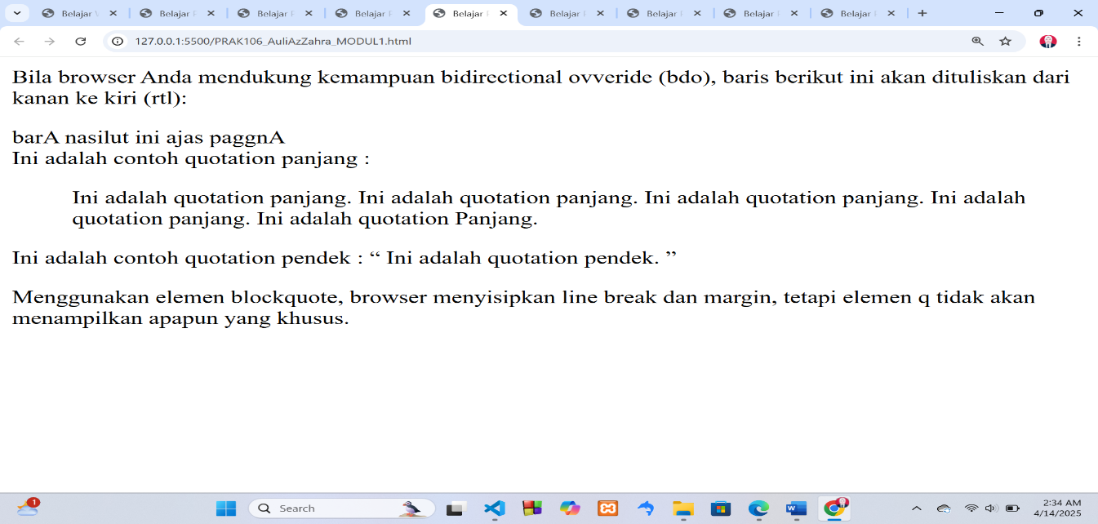

Gambar Screenshot Hasil Output Soal 6

## Pembahasan

* Pada baris 1 dan 27, 2 dan 4: *<html></html>* Menandai awal dokumen HTML. *Head* bagian ini digunakan untuk mendeklarasikan metadata dokumen atau informasi tambahan seperti judul halaman.
* Pada baris 3: *Title* berfungsi untuk teks di dalam tag ini akan tampil sebagai judul di tab browser.
* Pada baris 5 dan 26: *<body></body>* yang digunakan untuk bagian badan(body) pada dokumen web, untuk mengetik elemen papda dokumen web.
* *<p></p>* yang digunkan untuk membuat paragaf baru, yang didalam nya terdapat penjelasan tentang *<bdo>*  penjelasan tentang perbedaan *<blockqoute>* dan *<q>*.
* Pada baris 10-12: *<bdo dir="rtl"><bdo>* yang digunakan sebagai untuk mengatur arah baca dan penulisan teks dari kanan ke kiri
* Pada baris 13: *<br>* yang digunkan utnuk membuat garis baru.
* Pada baris 15-17: *<blockquote>* yang digunkan untuk menampilakn kutipan panjang, dana kaan secara otomatis memberi jarak masuk dan line break.
* Pada baris 19-21: *<q></q>* yang digunakan menapilkan kutipan pendek, dan secara otomatis akan menambahkan tanda kutip.

# SOAL 7 List unordered dan ordered

## Source Code

|  |  |
| --- | --- |
| 1  2  3  4  5  6  7  8  9  10  11  12  13  14  15  16  17  18  19  20 | <html>  <head>      <title> Belajar PW </title>  </head>  <body>      <h4> Sebentuk list unordered : </h4>      <ul>          <li> Kopi </li>          <li> Teh </li>          <li> Susu </li>      </ul>      <br>      <h4> Sebentuk list ordered :</h4>      <ol>          <li> Kopi </li>          <li> Teh </li>          <li> Susu </li>      </ol>  </body>  </html> |

Table Source Code HTML Soal 7

## Output Program

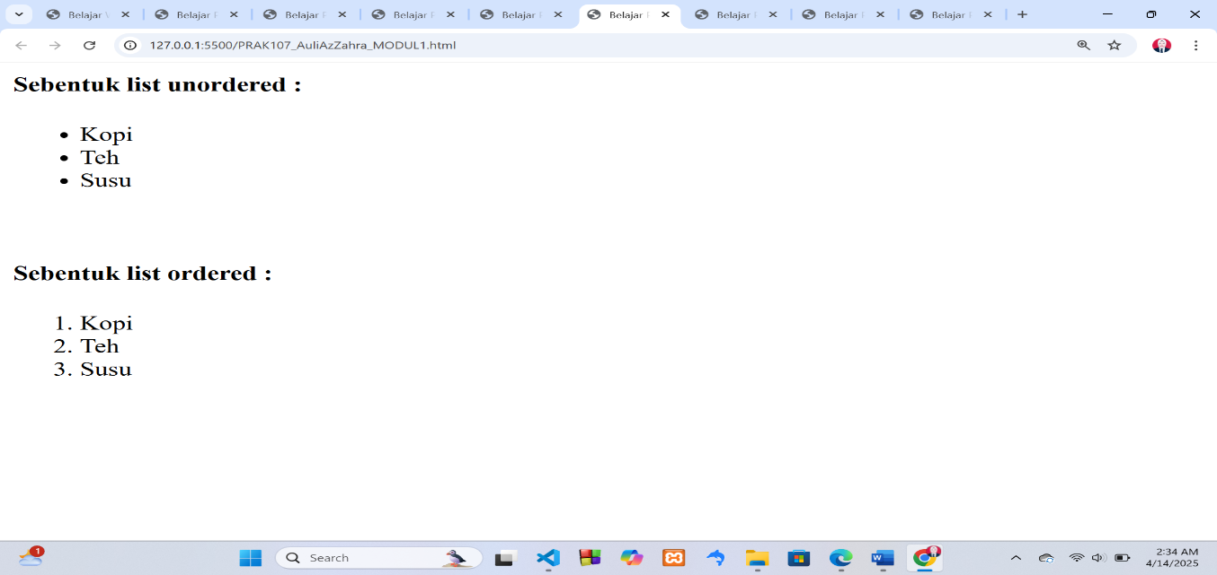

Gambar Screenshot Hasil Output Soal 7

## Pembahasan

* Pada baris 1 dan 20, 2 dan 4: *<html></html>* Menandai awal dokumen HTML. *Head* bagian ini digunakan untuk mendeklarasikan metadata dokumen atau informasi tambahan seperti judul halaman.
* Pada baris 3: *Title* berfungsi untuk teks di dalam tag ini akan tampil sebagai judul di tab browser.
* Pada baris 5 dan 19: *<body></body>* yang digunakan untuk bagian badan(body) pada dokumen web, untuk mengetik elemen papda dokumen web.
* Pada baris 6 dan 13: *<h4>* yang digunakan sebagai heading unodered list.
* Pada baris 7-11: *<ul></ul>* yang digunakan untuk membuat daftar tidak berururtan dengan simbol penanda. Dan didalam nya ada *<li>* yang digunakan untuk mewakili item.
* Pada baris 12: <*br>* yang digunakan untuk membuat garis baru.
* Pada baris 14 – 18: *<ol></ol>* yang digunakan untuk membuat daftar yang berurutan dengan daftar item ditandai dengan angka secara otomatis. *<li>* yang digunkan untuk mewakili item.

# SOAL 8 Jenis -jenis list ordered

## Source Code

|  |  |
| --- | --- |
| 1  2  3  4  5  6  7  8  9  10  11  12  13  14  15  16  17  18  19  20  21  22  23  24  25  26  27  28  29  30  31  32  33  34  35  36  37  38  39  40  41  42  43 | <html>  <head>      <title> Belajar PW </title>  </head>  <body>      <h4> List bernomor :</h4>      <ol>          <li> Apel </li>          <li> Pisang </li>          <li> Lemon </li>          <li> Jeruk </li>      </ol>      <h4> List dengan huruf :</h4>      <ol type = "A">          <li> Apel </li>          <li> Pisang </li>          <li> Lemon </li>          <li> Jeruk </li>      </ol>      <h4> List dengan huruf kecil :</h4>      <ol type = "a">          <li> Apel </li>          <li> Pisang </li>          <li> Lemon </li>          <li> Jeruk </li>      </ol>      <h4> List dengan angka romawi :</h4>      <ol type = "I">          <li> Apel </li>          <li> Pisang </li>          <li> Lemon </li>          <li> Jeruk </li>      </ol>      <h4> List dengan angka romawi kecil :</>      <ol type = "i">          <li> Apel </li>          <li> Pisang </li>          <li> Lemon </li>          <li> Jeruk </li>      </ol>  </body>  </html> |

Table Source Code HTML Soal 8

## Output Program

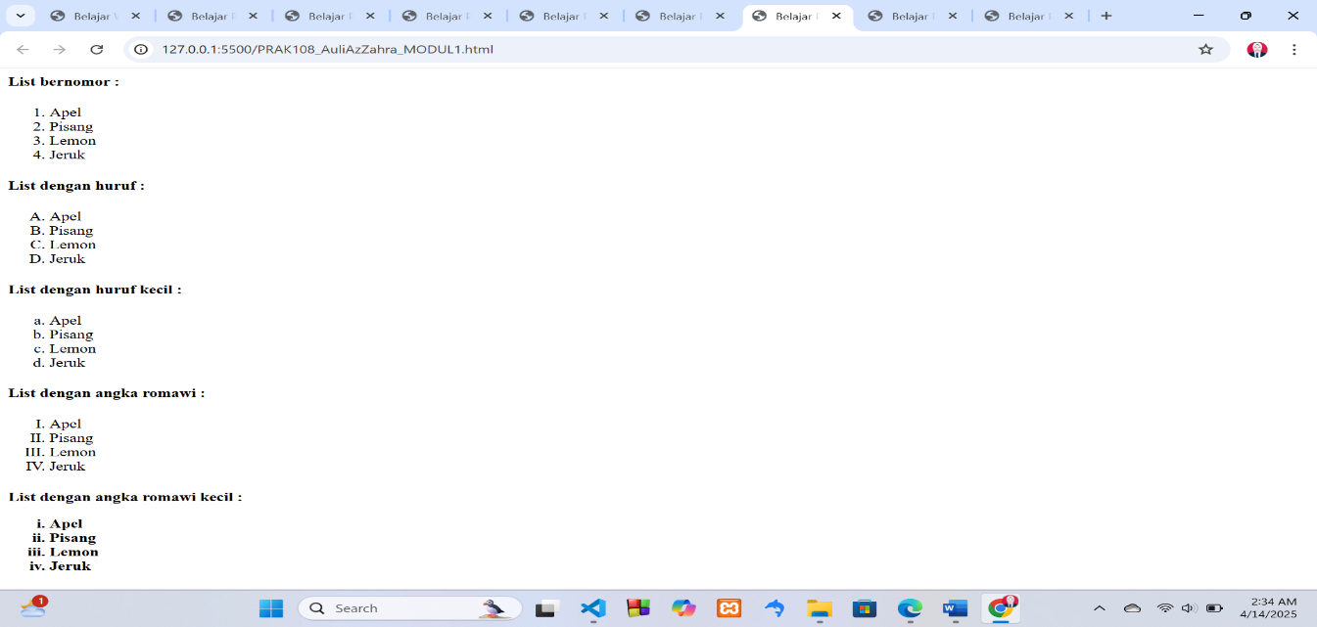

Gambar Screenshot Hasil Output Soal 8

## Pembahasan

* Pada baris 1 dan 43, 2 dan 4: *<html></html>* Menandai awal dokumen HTML. *Head* bagian ini digunakan untuk mendeklarasikan metadata dokumen atau informasi tambahan seperti judul halaman.
* Pada baris 3: *Title* berfungsi untuk teks di dalam tag ini akan tampil sebagai judul di tab browser.
* Pada baris 5 dan 42: *<body></body>* yang digunakan untuk bagian badan(body) pada dokumen web, untuk mengetik elemen papda dokumen web.
* Pada baris 6-12: *<h4>* Yang digunakan untuk heading dengan tulisan”list bernomor” dan dikuti dengan *<ol>* yang menghasilkan daftar nomor biasa.
* Pada baris 13 -19 : *<h4>* yang digunakan untuk heading dengan “list dengan huruf”, dan dikuti dengan *<ol type=”A”>* yang menampilkan huruf kapital
* pada baris 20-26: *<h4>* yang digunkan untuk heading dengan “list dengan huruf kecil”.yang diikutii dengan *<ol type=”a”>* yang menampilkan huruf kecil.
* pada baris 27-33: *<h4>* yang digunkan untuk heading dengan “list dengan angka romawi”.yang diikutii dengan *<ol type=”I”>* yang menampilkan angka romawi besar
* pada baris 34-40: *<h4>* yang digunkan untuk heading dengan “list dengan angka romawi kecil”.yang diikutii dengan *<ol type=”i”*> yang menampilkan angka romawi kecil
* Setiap *<ol>* berisi item daftar menggunakan tag *<li>,* yaitu: Apel, Pisang, Lemon, dan Jeruk — sama untuk semua list, hanya format penomorannya yang berbeda tergantung atribut type.

# SOAL 9 Jenis-jenis list unoredered

## Source Code

|  |  |
| --- | --- |
| 1  2  3  4  5  6  7  8  9  10  11  12  13  14  15  16  17  18  19  20  21  22  23  24  25  26  27  28  29 | <html>  <head>       <title> Belajar PW </title>  </head>  <body>      <h4> List dengan bullet berbentuk disc :</h4>      <ul type = "disc">          <li> Apel </li>          <li> Pisang </li>          <li> Lemon </li>          <li> Jeruk </li>      </ul>      <h4> List dengan bullet berbentuk lingkaran:</h4>       <ul type = "circle">          <li> Apel </li>          <li> Pisang </li>          <li> Lemon </li>          <li> Jeruk </li>      </ul>      <h4> List dengan bullet berbentuk kotak : </h4>      <ul type = "square">          <li> Apel </li>          <li> Pisang </li>          <li> Lemon </li>          <li> Jeruk </li>      </ul>  </body>  </html> |

Table Source Code HTML Soal 9

## Output Program

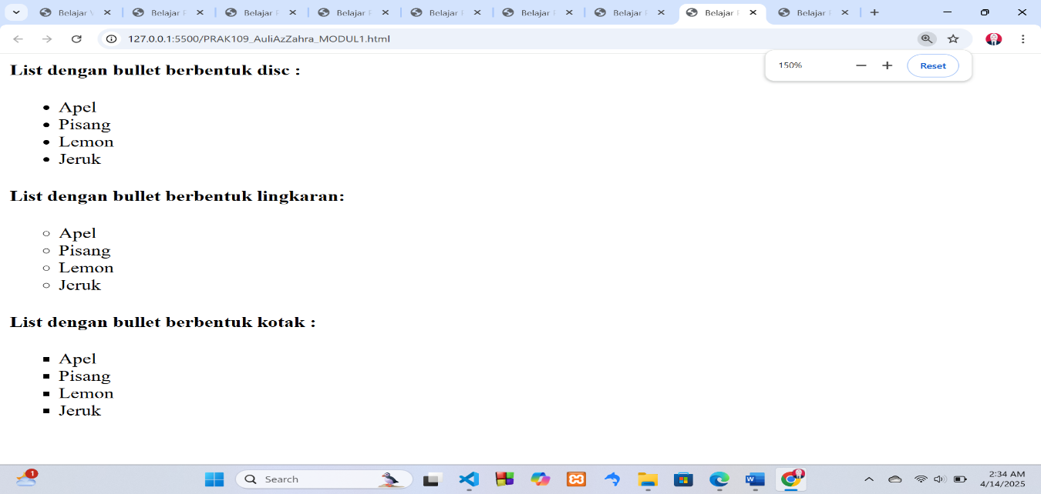

Gambar Screenshot Hasil Output Soal 9

## Pembahasan

* Pada baris 1 dan 28, 2 dan 4: *<html></html>* Menandai awal dokumen HTML. *Head* bagian ini digunakan untuk mendeklarasikan metadata dokumen atau informasi tambahan seperti judul halaman.
* Pada baris 3: *Title* berfungsi untuk teks di dalam tag ini akan tampil sebagai judul di tab browser.
* Pada baris 5 dan 27: *<body></body>* yang digunakan untuk bagian badan(body) pada dokumen web, untuk mengetik elemen papda dokumen web.
* Pada baris 6-12: *<h4>* yang digunakan sebagai heading yg berisikan “list dengan buller berbentuk disc”, kemudian *terdapat <ul type=”disc”>* yang yang digunakan untuk membuat undedored list yang bebentuk linkaran bulat terdapat juga *<li>* yang digunkan untuk mewakili item.
* Pada baris 13-19: *<h4>* yang digunakan sebagai heading yg berisikan “list dengan buller berbentuk lingkaran”, kemudian terdapat *<ul type=”cicle”>* yang yang digunakan untuk membuat undedored list yang bebentuk lingkaran kosong terdapat juga *<li>* yang digunkan untuk mewakili item.
* Pada baris 20-26: *<h4>* yang digunakan sebagai heading yg berisikan “list dengan buller berbentuk kotak”, kemudian terdapat *<ul type=”square”>* yang yang digunakan untuk membuat undedored list yang bebentuk kotak.terdapat juga *<li>* yang digunkan untuk mewakili item.

# SOAL 10 List bersarang dan list definisi

## Source Code

|  |  |
| --- | --- |
| 1  2  3  4  5  6  7  8  9  10  11  12  13  14  15  16  17  18  19  20  21  22  23  24  25  26 | <html>  <head>      <title> Belajar PW </title>  </head>  <body>      <h4> Sebuah list bersarang :</h4>      <ul>          <li> Kopi </li>          <li> Teh      <ul>          <li> Teh hitam </li>          <li> Teh hijau </li>      </ul>          </li>          <li> Susu </li>      </ul>      <br>      <h4> Contoh list definisi :</h4>      <dl>          <dt> Kopi </dt>          <dd> Minuman panas hitam </dd>          <dt> Susu </dt>          <dd> Minuman dingin putih</dd>      </dl>  </body>  </html> |

Table Source Code HTML Soal 10

## Output Program

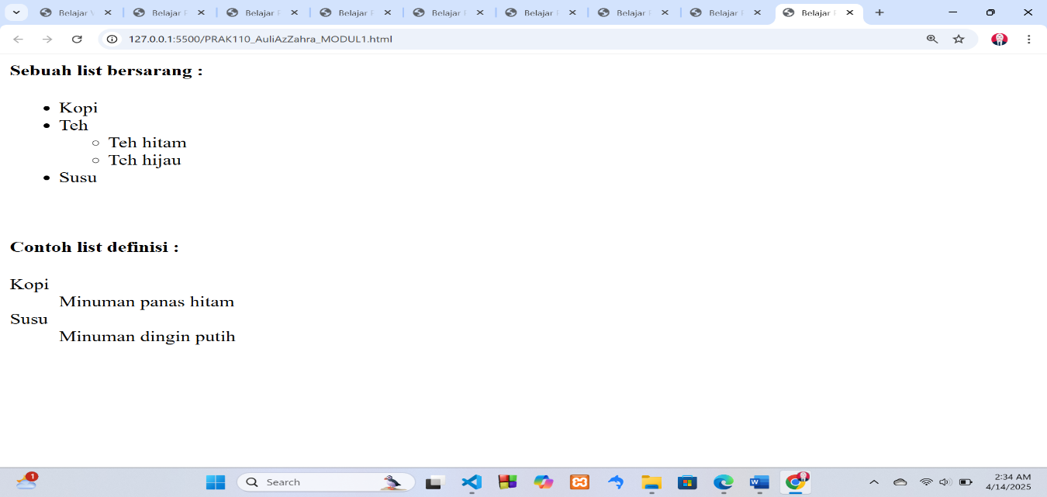

Gambar Screenshot Hasil Output Soal 10

## Pembahasan

* Pada baris 1 dan 26, 2 dan 4: *<html></html>* Menandai awal dokumen HTML. *Head* bagian ini digunakan untuk mendeklarasikan metadata dokumen atau informasi tambahan seperti judul halaman.
* Pada baris 3: *Title* berfungsi untuk teks di dalam tag ini akan tampil sebagai judul di tab browser.
* Pada baris 5 dan 25: *<body></body>* yang digunakan untuk bagian badan(body) pada dokumen web, untuk mengetik elemen papda dokumen web.
* Pada baris 6–16: *<h4>* yang digunakan sebagai heading berisi teks “Sebuah list bersarang”, lalu terdapat *<ul>* yang digunakan untuk membuat unordered list (daftar tidak berurutan). Di dalamnya terdapat beberapa *<li>* yang mewakili item list: Kopi, Teh, dan Susu.Pada item "Teh", terdapat list bersarang yaitu *<ul*> lagi yang berisi dua *<li>*, yaitu “Teh hijau” dan “Teh Hitam”. Ini disebut nested list atau list bersarang.
* Pada baris 17 terdapat *<br>* yang digunakan untuk membuat jarak atau pindah baris antara bagian liat bersarang dan list definisi.
* Pada baris 18–24: *<h4>* yang digunakan sebagai heading dengan teks “Contoh list definisi”, lalu terdapat *<dl*> yang digunakan untuk membuat definition list (daftar istilah dan penjelasan).Di dalamnya terdapat *<dt>* (definition term) yaitu istilah seperti “Kopi” dan “Susu”.Kemudian terdapat *<dd>* (definition description) yaitu deskripsi dari istilah sebelumnya, seperti “Minuman panas hitam” untuk Kopi dan “Minuman dingin putih” untuk Susu

# TAUTAN GIT